试卷类型：A
山东省冠县武训高中2013届高三第一次月考
政治试题
注意事项：
1.本试卷分第Ⅰ卷（选择题）和第Ⅱ卷（非选择题）两部分。答题前，考生务必将自己的姓名、准考证号填写在答题卡上。
2.回答第Ⅰ卷时，选出每小题答案后，用2B铅笔把答题卡上对应题目的答案标号涂黑，如需改动，用橡皮擦干净后，再选涂其他答案标号，写在本试卷上无效。
3.回答第Ⅱ卷时，将答案写在答题卡上，写在本试卷上无效。
4.考试结束后，将本试卷和答题卡一并交回。

第Ⅰ卷 选择题 （共50分）
1.（2012·课标全国卷）货币最早是以足值的金属货币形式出现的。随着商品生产和商品交换的发展，商品流通中产生了作为价值符号的纸币，并逐渐取代了金属货币。纸币之所以能取代金属货币，是因为( )
①纸币容易生产，且同样具有充当贮藏手段的职能 ②使用纸币能够有效降低货币制作成本 ③纸币的使用范围更广 ④纸币同样能执行价值尺度和流通手段的职能
A．①② B．②③
C．②④ D．③④
2. 中国银行业协会2012年5月8日发布了《2011年中国信用卡产业发展蓝皮书》。2011年，我国信用卡交易金额7.56万亿元，同比增长47.95％。信用卡消费的增长（ ）
A．表明银行贷款数量的增多
B． 是因为其消费行为不受场所的限制
C． 是因为我国存贷款利率的降低
D． 表明方便购物消费、增强消费安全功能受到消费者青睐
3.（2012·海南卷）M国2011年货币供应量为15万亿元，同期商品价格总额为30万亿元。假设该国货币供需均衡且货币价值稳定，那么，可推算出M国当年货币流通速度为（ ）
A．0.5次/年 B. 1次/年
C. 2次/年 D. 3次/年
4．（2012·河源市二模）下列四幅图描述了某商品的价格(P)、需求量(D)、价值量(V)以及生产该商品的社会劳动生产率(L)之间的关系。

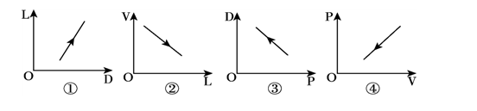
若社会劳动生产率提高，在其他条件不变的情况下，下列传导过程正确的是（ ）
A．①→③→④ B．②→①→③ C．①→②→④ D．②→④→③
5.（2012·湖南十二校）2012年以来，CPI(消费者价格指数）一直高位运行。随着一系列宏观调控政策作用的释放，CPI年中掉头向下，上涨过快势头初步被遏制。下列哪些政策遏制了 CPI的过快增长（ ）
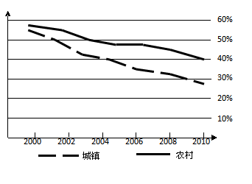
①中国人民银行下调存款准备金率 ②国家相继投放地方储备粮、储备肉 ③减轻物流企业的税收负担 ④大量增发国债 ⑤降低银行利率
A.②③ B.①④⑤ C.①③ D.③④⑤
6．（2012·天津押题卷）某校高中学生在进行社会调查时，得知本市城乡居民恩格尔系数变化情况（如右图）。根据图示可知，2000年以来该市（ ）
①城乡居民生活水平显著提高
②居民食物消费支出不断减少
③城乡居民消费结构不断改善
④社会总体物价水平不断下降
A．①② B．①③
C．②④ D．③④
7．[2012·浙江卷] 2012年2月4日，在联合国安理会上中国和俄罗斯一起否决了阿盟和西方国家共同起草的有关叙利亚的提案。这份提案要求总统阿萨德移交权力、与反对派共同组建民族联合政府。我国政府的这一外交行为是正确的，因为( )
①联合国各会员国主权平等 ②叙利亚与中国有密切的政治经济关系 ③联合国不是一个权威性的政府间国际组织 ④联合国不得干涉在本质上属于任何国家内政的事务
A．①② B．③④ C．②③ D．①④
8. （2012·江苏卷） 近年来,我国网上购物市场日趋繁荣。目前我国网购用户已达1.61亿,交易总额超过5 000 亿元,网购带动了仓储、快递等相关产业的迅速发展。这表明( )
A. 消费对生产有反作用 B. 居民的消费心理发生改变
C. 生产决定消费的方式 D. 居民的消费结构不断改善
9.（2012·苏州冲刺）下图表明上海石油化工股份有限公司 （ ）
①是具有明显公有性的股份制企业
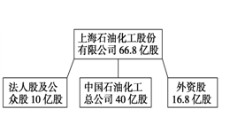
②扩大了公有资本的支配范围
③增强了公有制的主体地位
④国有资产在社会总资产中占优势
A.①②③ B.①②④
C.②③④ D.①③④
10．（2012·淄博二模）2012年2月1日，国务院常务会议确定了包括努力缓解融资困难在内的四项措施，进一步支持小型微型企业健康发展。这是因为小型微型企业（ ）
①已经成为我国国民经济的支柱 ②是提供新增就业岗位的主要渠道
③健康发展离不开优质的金融服务 ④是科技创新的主要力量
A．①② B．①④ C．②③ D．②④
11．（2012·课标全国卷）2012年1月，中国混凝土机械行业龙头企业之一的S公司宣布，将斥资3.6亿欧元收购德国P公司100%的股权。P公司凭借领先的技术优势在全球混凝土泵车市场占有率曾高达40%左右，国际金融危机爆发后，公司出现严重经营困难。S公司并购P公司的积极作用在于（ ）
①形成行业垄断格局 ②开拓国际市场 ③加速资本周转 ④促进产品升级换代
A. ①② B. ①④
C. ②③ D. ②④
12．（2012·吉林二模）2012年2月8日国务院批转《促进就业规划（2011—2015）》，提出“十二五”时期,我国将促进以创业带动就业，完善并落实鼓励劳动者创业的税收优惠、小额担保贷款等扶持政策。从政府角度看，如何促进劳动者就业（ ）
①树立正确的择业观 ②大力发展经济 ③实施积极的就业政策 ④企业要提高劳动者待遇，改善条件
A．①③ B．②③ C．①②③ D．①②③④
13．（2012·广东卷）以下是三种投资方式的风险—收益比较示意图，不考虑其他因素，表达合理的是( )
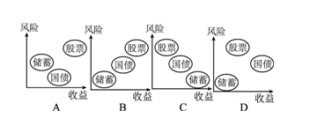
14.（2012·徐州二模）李某是一国有企业工程师，去年工资收入是36 000元，奖金8 000元，个人专利转让收入5 000元；其妻开一家个体杂货店，年收入15 000元；家里有房出租，年收入6 000元。去年，李某一家按劳分配收入和按生产要素分配收入分别是（ ）
A.44 000元 26 000元 B.36 000元 19 000元
C.49 000元 21 000元 D.44 000元 11 000元
15．（2012·浙江卷）2011年，国家将个人所得税起征点由2 000元提高到3 500元后，又大幅上调增值税和营业税起征点，如月销售额和营业额的最高标准都由原先的5 000元提高到20 000元。国家提高税收起征点的直接效果是( )
A．促进分配公平，达到财政收支平衡
B．完善收入分配制度，提高企业生产效率
C．增加中低收入者收入，减轻小微企业负担
D．刺激居民消费需求，推动企业转型升级
16.（2012·镇江二模）2012年5月28日，杭州市委提出,杭州要着力提高中等收入者比重。为此就必须（ ）
①提高劳动报酬在初次分配中的比重 ②创造条件增加居民的财产性收入 ③加强宏观调控，增加税收 ④健全生产要素按贡献参与分配的制度
A．①② B．②④ C．①③④ D．①②④
17．（2012·皖南八校）2012年首期最大发行总额为500亿元的电子式储蓄国债于3月10日发售。这一政策发挥影响的路径是（ ）
①增加财政收入 ②增加国内需求 ③扩大政府投资 ④刺激经济发展
A．①－②－③－④ B．①－③－②－④
C．③－②－④－① D．②－④－③－①
18.（2012·全国卷）2011年末，我国开始在交通运输业和部分现代服务业进行“营业税改增值税”的改革试点。之所以进行“营业税改增值税”的试点，是因为增值税( )
①不受企业盈亏影响 ②可以避免重复征税 ③税源广且便于征收 ④能防止进货商品的偷漏税行为
A．①② B．①③ C．②④ D．③④
19.（2012·安徽卷）2012年我国经济社会发展要突出把握好稳中求进的工作总基调。下列选项中符合这一要求且表述正确的是( )
A．运用经济手段——国内生产总值增长目标略微调低为7.5%
B．运用行政手段——调整金融机构存款准备金率
C．采取积极的财政政策——规范并引导民间融资健康发展
D．采取稳健的货币政策——落实和完善支持小微企业的税收优惠政策
20．（2012·上海杨浦区）漫画《皮革奶》反映了市场经济的缺陷是（ ）
A． 自发性 B． 盲目性 C．滞后性 D． 效率低

21.（2012·天津押题卷）2012年1月1日起实施的《中华人民共和国车船税法》，将车船税分７个梯度按照排量进行征税。这主要是为了（ ）
①抑制汽车生产和消费，缓解资源压力
②引导消费者节能减排，进行绿色消费
③大幅增加财政收入，增强国家调控能力
④鼓励发展小排量汽车，优化汽车产业结构
A. ①② B. ①③ C. ②④ D. ③④
22.（2012·福建卷）在福建平潭综合实验区建设和发展过程中，要坚持经济建设与环境保护并重，实现经济可持续发展。以下建议符合上述要求的有( )
①重点发展以高科技为特征的新兴产业 ②实验区建设以开发为主，注重经济效益
③充分利用其丰富的风力资源，发展风电产业 ④把增加物质资源消耗作为其经济发展的主要方式
A．①③ B．①②
C．②④ D．③④
23．（2012·青岛二模）PM2.5(也称为可入肺颗粒物)由于对人体健康和大气环境质量产生重要影响首次写进2012年的国务院政府工作报告。保护人民身体健康是企业应负的社会责任，这启示企业（ ）
①要坚持节约资源和保护环境的基本国策 ②要坚持量入为出，适度消费 ③要实现经济增长方式由粗放型向集约型的转变 ④要坚守职业道德，做到诚信经营
A．①② B．①③④
C．①③ D．②③④
24.（2012·汕头二模）据亚洲开发银行《亚洲经济监测》报告，受欧洲债务危机和美国经济减速影响，除日本等部分发达国家以外的亚太地区2012年经济增长率预计为7.2%，比2011年9月时的预测值低0.3个百分点。上述材料表明（ ）
A．经济全球化加剧了全球经济的不稳定性
B．经济全球化实质上是以发达资本主义国家为主导的
C．经济全球化对发展中国家的经济安全构成极大的威胁
D．经济全球化的受益者主要是部分发达国家
25.（2012·青岛二模） “十一五”期间，青岛市机电和高新技术产品出口占外贸比重逐年提高，由“十五”末的36.1%和10.3%增至“十一五”末的37.5%和11.5%。由此可见，青岛市（ ）
①把扩大对外贸易作为推动经济增长的主要动力 ②注重科技创新，增加高附加值产品的出口 ③调整出口产品结构，加快外贸增长方式转变 ④积极增加出口商品种类，坚持出口多元化战略
A. ②③ B. ①④ C. ①② D. ③④
第Ⅱ卷 非选择题（共50分）
26.（2012·浙江五校联考）当前，我国居民消费的提升虽有进步，但仍然面临不少困难和挑战。2012年3月5日，温总理在向十一届全国人大五次会议作《政府工作报告》时特别强调：扩大内需特别是消费需求是我国经济长期平稳较快发展的根本立足点，是今年工作的重点。阅读下列材料回答问题。
材料一 2010—2011年我国经济发展中的重要指标
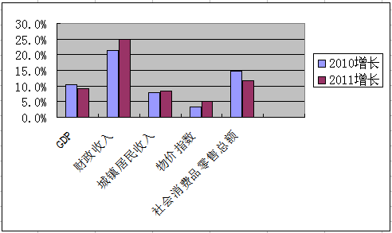
材料二 在政府工作报告中，温总理提出2012年国内生产总值增长的预期目标为7.5%，低于8%，这是八年来第一次。对此，温总理认为，这是综合各方面的情况确定的，“国内生产总值增长目标略微调低，主要是要与“十二五”规划目标逐步衔接，引导各方面把工作着力点放到加快转变经济发展方式、切实提高经济发展质量和效益上来，以利于实现更长时期、更高水平、更好质量的发展”。
（1）指出材料一中包含的经济信息。（6分）
（2）结合材料一、二，分析影响我国居民消费增长的因素。（7分）
27.阅读材料，回答下列问题。
材料一 破解小微企业融资难题是一项系统工程，涉及融资体制、信用环境、企业自身及融资机构的服务意识和服务水平等诸多因素，需要综合协调、配套解决。2011年5月25日，银监会发布《关于支持商业银行进一步改进小企业金融服务的通知》；6月21日，银监会、发改委等部门联合下发《关于促进融资性担保行业规范发展的意见》，要求重点提高融资性担保机构为中小企业服务的能力；财政部表示，2012年将探索更多支持小微企业融资政策手段。
（1）运用经济生活知识，说明促进小微企业可持续发展的必要性，并就破解小微企业资金难题提出合理化建议。（9分）
材料二 在我国钢铁行业进入微利时代的背景下，某国有大型钢铁企业投资数百亿发展“非钢”产业，包括养猪、种菜等。对此，小林同学认为，企业应以追求利润为目的，只要合法经营、能挣钱，养猪、种菜完全可以，其他的都不重要。但是也有同学持不同观点。
(2)结合上述材料，运用公司经营和我国基本经济制度的有关知识评析材料二中小林同学的观点。（6分）
28.阅读材料，回答问题。
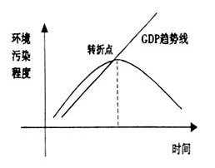
材料一 “库兹涅茨环境曲线”揭示了环境污染与经济增长的长期关系呈倒U形，一个国家或地区环境污染的程度随经济的增长而加剧，当经济发展达到一定水平后，其环境污染的程度逐渐减缓。近20多年来,我国环境问题集中出现，未来15年我国经济总量将再翻两番，资源、能源消耗持续增长，环境问题会进一步凸显。
材料二 中国社科院有关专家指出，中等收入占多数的“橄榄形”收入分配结构是社会公平的“稳压器”。我国目前大约23%的人口跨入中产阶层，珠三角地区已率先呈现了“橄榄形”的雏形。但是广东农村居民人均收入不到城镇居民收入的1/3，劳动报酬总额占国民收入的比重从2004年的49.6%降到2009年的40.6%。
（1）结合材料一，说明“库兹涅茨环境曲线”对我国发展经济的启示。（6分）
（2）结合材料二，请从经济生活的角度为广东实现“橄榄形”收入分配提出建议。（6分）
29．（2012·广东卷）阅读下列材料，结合所学知识回答问题。
材料一 改革开放以来，中国国内生产总值年均增长率高达9.9%,2010年经济总量已位居世界第二。中国在短短30余年创造了西方200多年才有的经济奇迹。西方经济学界以苏联、东欧为参照，不能合理解释中国改革与经济高速增长并行的独特现象，将此称为“中国之谜”。
材料二 中国经济在创造奇迹的同时也存在一些问题，如盲目扩张产能和忽视流通的重要作用，导致了重生产、轻消费的倾向；居民收入增幅赶不上财政收入和企业利润的增幅，造成了重效率、轻公平的矛盾；以高能耗、高投入所维持的增长模式，形成了重速度、轻结构的局面。
(1)结合材料一，运用社会主义市场经济的相关知识，简析“中国之谜”的原因。（2分）
(2)运用经济生活的相关知识，对材料二中的问题提出解决措施。（8分）

参考答案
试卷类型：A
2013届高三月考试题一
政治
第Ⅰ卷 选择题 （共50分）
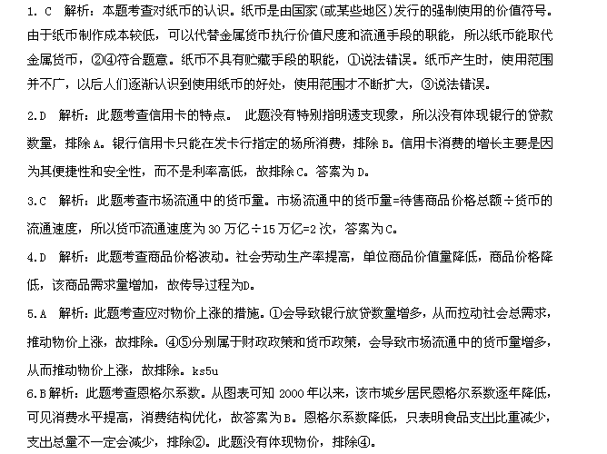
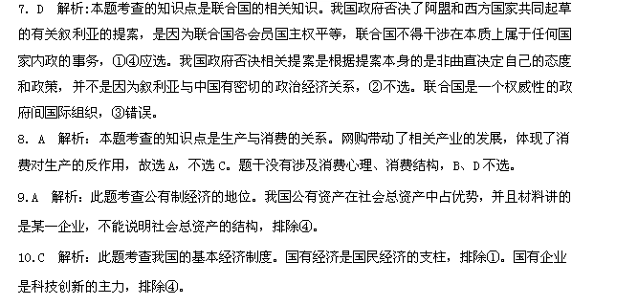
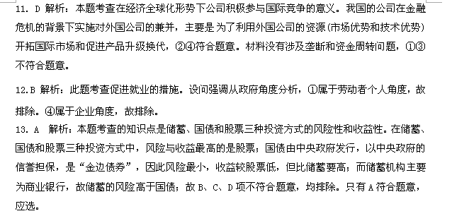14.D 解析：此题考查对分配方式的区分。
按劳分配 | 李某的工资和奖金 | 36 000+8 000=44 000元
按生产要素分配 | 李某的个人专利转让、出租房屋收入 | 5 000+6 000=11 000元
按个体劳动者劳动成果分配 | 个体杂货店收入 | 15 000元
15．C 解析：本题考查的知识点是国家提高税收起征点的意义。题干中涉及个人所得税起征点和增值税、营业税起征点上调，其直接效果是增加中低收入者收入，减轻小微企业负担，C正确。A中“达到财政收支平衡”，题干没有体现。题干没有涉及“企业生产效率”，故B错误。国家提高税收起征点，有利于刺激居民消费需求，推动企业转型升级，但这属于间接效果，D不选。
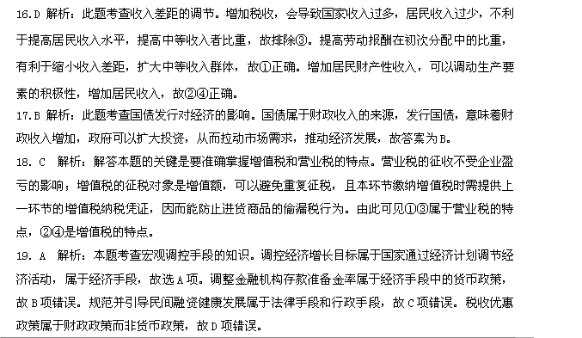20.A 解析：此题考查市场经济的缺陷。漫画反映了制假售假危害消费者权益的行为，这一行为体现了市场的自发性，故答案为A。
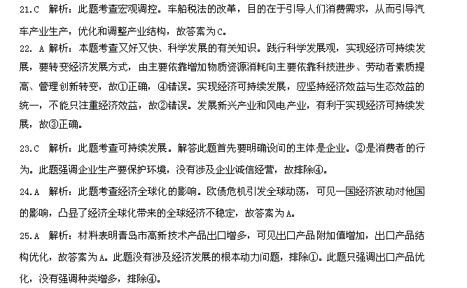第Ⅱ卷 非选择题（共50分）
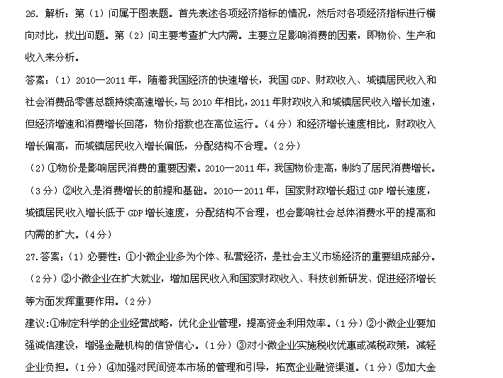融体制改革力度，完善金融市场体系，增强企业融资能力。（1分）
（2）①公司经营的直接目的是利润。钢铁企业要生存和发展，必须保持一定的盈利能力。从这个角度看，小林的说法有一定道理。（2分）②但公司经营应着眼于长远发展，制定正确的战略，提高自主创新能力，依靠技术进步、科学管理等手段，形成自己的竞争优势。唯有如此，钢铁企业才能真正走出产能过剩、利润下降的困境。（2分）③同时，国有经济是我国国民经济的支柱，对经济发展起主导作用。国有大型钢铁企业应通过产品升级和产业转型，不仅做大更要做强，更好地发挥主导作用。（2分）
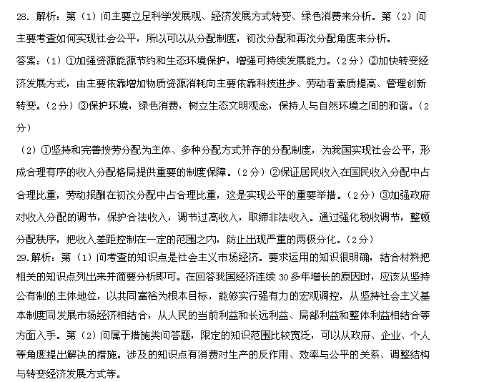
答案：（1）①社会主义市场经济具有鲜明的特征，这是创造中国经济奇迹的基础。（1分）②社会主义市场经济能够把社会主义经济制度的优势同市场经济的长处结合起来。（1分）
（2）①增强发展协调性，实现经济又好又快发展。（2分）②提高企业创新能力，提高竞争优势，扩大内需促进居民消费需求。（2分）③处理好初次分配与再分配中效率与公平的关系，将收入差距控制在合理范围内。（2分）④加快转变经济发展方式，推动产业结构优化升级。（2分）

